**บทที่ 2**

**ทฤษฎีที่เกี่ยวข้อง**

**2.1 ภาษาที่ใช้ในการพัฒนาระบบ**

**2.1.1 ภาษาเอชทีเอ็มแอล (HTML)**

เอชทีเอ็มเอล หรือ Hyper Text Markup Language (HTML) เป็นภาษาคอมพิวเตอร์ที่ใช้กำหนดเนื้อหา และรูปแบบของเอกสารเว็บด้วยแท็ก (Tag) ซึ่งเป็นลักษณะเฉพาะของภาษา HTML ใช้ในการระบุรูปแบบคำสั่งหรือการลงรหัสคำสั่ง HTML ภายในเครื่องหมาย less-than bracket (<) และ greater-than bracket (>) โดย Tag HTML แบ่งได้ 2 ลักษณะคือ แท็กเดี่ยว เป็นแท็กที่ไม่ต้องการปิดรหัส เช่น <P>, <BR>, <img>, <HR> และแท็กเปิด/ปิด เป็นแท็กที่ประกอบด้วยแท็กเปิดและแท็กปิดจะมีเครื่องหมาย slash (/) นำหน้าคำสั่งใน Tag นั้นๆ เช่น <B>…</B>, <BLINK>…</BLINK> ดังนั้น Tag จึงใช้ในการอธิบายรวมทั้งจัดวางองค์ประกอบต่างๆ ของเว็บเพจให้แสดงออกมาอย่างไรผ่านจอภาพ ในส่วนของภาษา HTML นั้นจำเป็นต้องทำงานร่วมกับเบราเซอร์โดยเบราเซอร์จะทำหน้าที่แปลรหัสแท็ก ให้แสดงออกทางจอภาพที่สามารถมีทั้งส่วนข้อความและรูปภาพ

โครงสร้างของภาษา HTML ประกอบไปด้วยส่วนสำคัญ 2 ส่วน ได้แก่ หัว (Head) และส่วนเนื้อหา (Body) โดยทั้ง 2 ส่วนนี้ต้องเขียนอยู่ระหว่างแท็ก <HTML>…</HTML> แท็กที่เขียนเป็นส่วนหัวนั้นต้องเขียนอยู่ระหว่างแท็ก <HEAD>…</HEAD> ประกอบไปด้วยแท็ก <TITLE>…</TITLE> และ <META> แท็กที่เขียนเป็นส่วนเนื้อหาต้องเขียนอยู่ระหว่างแท็ก <BODY>…</BODY> ประกอบไปด้วยแท็กต่างๆ มากมาย

**2.1.2 ภาษาพีเอชพี (PHP)**

PHP เป็นโปรแกรมภาษาที่ทำงานในลักษณะ ภาษาสคริปต์ฝั่งเซิร์ฟเวอร์ (Server-side scripting language) คือเมื่อโค้ดถูกเรียกใช้โดยเบราเซอร์ โปรแกรม PHP ที่อยู่ในเครื่องที่เป็นเว็บเซิร์เวอร์จะทำการประมวลผลแล้วสร้าง (Genarate) ผลลัพธ์ที่อยู่ในรูปภาษา HTML ขึ้นแล้วจึงส่งมาให้เครื่องไคลเอ็นต์เพื่อให้เบราเซอร์แสดงผล ลักษณะการเขียนสคริปต์จะเขียนแทรกไว้ภายในไฟล์ HTML โดยเปิดด้วยแท็ก <?php หรือ <script language=”php”> และปิดด้วย ?> หรือ <?script> เป้าหมายหลักของภาษานี้ คือให้นักพัฒนาเว็บไวต์สามารถเขียน เว็บเพจ ที่มีการตอบโต้ได้อย่างรวดเร็ว

**2.1.3 ภาษาจาวาสคริปต์ (JavaScript)**

จาวาสคริปต์ (JavaScript) เป็นภาษาสคริปต์ ที่มีลักษณะการเขียนแบบ Prototy-based Programming ส่วนมากใช้ในหน้าเว็บเพื่อประมวลผลข้อมูลที่ฝั่งของผู้ใช้งาน แต่ก็ยังมีใช้เพื่อเพิ่มเติมความสามารถในการเขียนสคริปต์โดยฝังอยู่ในโปรแกรมอื่นๆ

**2.1.4 ภาษาซีเอสเอส (CSS)**

CSS ย่อมาจาก Cascading Style Sheet มักเรียกโดยย่อว่า “สไตล์ชีต” คือภาษาที่ใช้เป็นส่วนของการจัดการรูปแบบการแสดงผลเอกสาร HTML โดยที่ CSS กำหนดกฎเกณฑ์ในการระบุรูปแบบ (หรือ “Style”) ของเนื้อหาในเอกสาร อันได้แก่ สีของข้อความ สีพื้นหลัง ประเภทตัวอักษรและการจัดวางข้อความ ซึ่งการกำหนดรูปแบบ หรือ Style นี้ใช้หลักการของการแยกเนื้อหาเอกสาร HTML ออกจากคำสั่งที่ใช้ในการจัดรูปแบบการแสดงผล กำหนดให้รูปแบบของการแสดงผลเอกสาร ไม่ขึ้นอยู่กับเนื้อหาของเอกสาร เพื่อให้ง่ายต่อการจัดรูปแบบการแสดงผลลัพธ์ของเอกสาร HTML โดยเฉพาะในกรณีที่มีการเปลี่ยนแปลงเนื้อหาเอกสารบ่อยครั้ง หรือต้องการควบคุมให้รูปแบบการแสดงผลเอกสาร HTML มีลักษณะของความสม่ำเสมอทั่วกันทุกหน้าเอกสารภายในเว็บไวต์เดียวกัน

**2.1.5 ภาษาเอสคิวแอล (SQL)**

ภาษาสอบถามเชิงโครงสร้าง (Structured Query Language : SQL) เป็นภาษาสอบถามที่นิยมมากที่สุดของการจัดการฐานข้อมูล สำหรับสร้าง แก้ไขและเรียกใช้ฐานข้อมูล โดยใช้มาตรฐานของแอนซี (ANSI) และ ไอเอสโอ (ISO) ปัจจุบันการใช้งานใช้หลายจุดประสงค์มากกว่าใช้สำหรับจัดการโปรแกรมเชิงวัตถุที่เป็นจุดประสงค์แรกของการสร้างภาษาสอบถามเชิงโครงสร้าง

**2.1.6 ภาษาไพทอน (Python)**

สถาปัตยกรรมของ Python ได้รับการออกแบบให้นำไปพัฒนารองรับงาน แบ่งได้เป็น 2 ประเภทได้แก่ การพัฒนางานประเภทแอพพลิเคชัน (Application) และเว็บแอพพลิเคชัน (Web Application) ซึ่งวิธีการเขียนโปรแกรม การใช้คำสั่ง รูปแบบการใช้งาน เทคนิคการเขียนทั้งหลายไม่ได้แตกต่างกันมาก โดยหากนำภาษา Python ไปสร้างงานเว็บแอพพลิเคชัน ก็ต้องเพิ่มเติมความรุ้เกี่ยวกับภาษา HTML, CSS, JavaScript และการจัดการดูแลโปรแกรมบนเว็บเซิร์ฟเวอร์ จึงทำให้การเขียนเว็บโปรแกรมเป็นไปได้อย่างเหมาะสมต่อการนำไปใช้งานในแต่ละโปรเจ็กต์ (ดังรูปที่ 1.1)

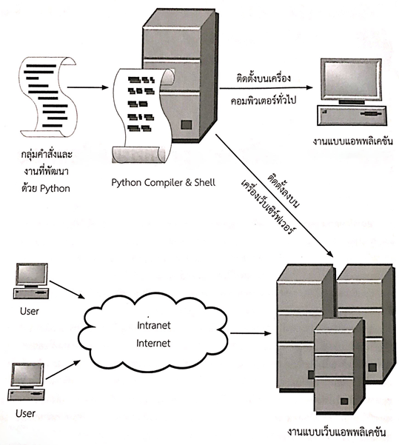

**รูปที่ 1.1 แสดงสถาปัตยกรรมความสามารถของภาษา Python**

ขอบเขตและขีดความสามารถของ Python ในการนำไปเขียนโปรแกรมใช้งานเชิงลึกร่วมกับไลบรารีมาตราฐาน หรือบางครั้งก็เรียกว่า Standard Module ของ Python (Standard Module เป็นที่อยู่ของกลุ่มคำสั่งที่มีใช้งานใน Python โดยแบ่งตามชนิดของกลุ่มที่จะนำมาใช้งาน เช่น Standard Module เกี่ยวกับ OS ก็จะเป็นกลุ่มคำสั่งในการจัดการเกี่ยวกับ การคัดลอก (Copy), การตัด (Cut) การสร้างและคำสั่งอื่นๆ สำหรับไฟล์, โฟลเดอร์ในฮาร์ดไดรว์ของเครื่องคอมพิวเตอร์เรา เป็นต้น) ก็ชึ้นอยู่กับงานที่พัฒนาขึ้นมาต้องการให้กลุ่มคำสั่งอะไรบ้างสำหรับงานในโปรแกรมที่กำลังพัฒนา ยกตัวอย่าง เราต้องการอ่านข้อมูลจากไฟล์ไดรว์ C แล้วทำการจัดส่งอีเมล (E-mail) ให้กับลูกค้า ซึ่งในโปรแกรมของ Python จำเป็นต้องเพิ่มโมดูลเกี่ยวกับการจัดการ OS และโมดูลเกี่ยวกับอีเมล (SMTP) เพื่อเรียกใช้คำสั่งให้ครบถ้วนตามกระบวนการทำงานดังที่กำหนดไว้ในตอนต้น (ดังรูปที่ 1.2)

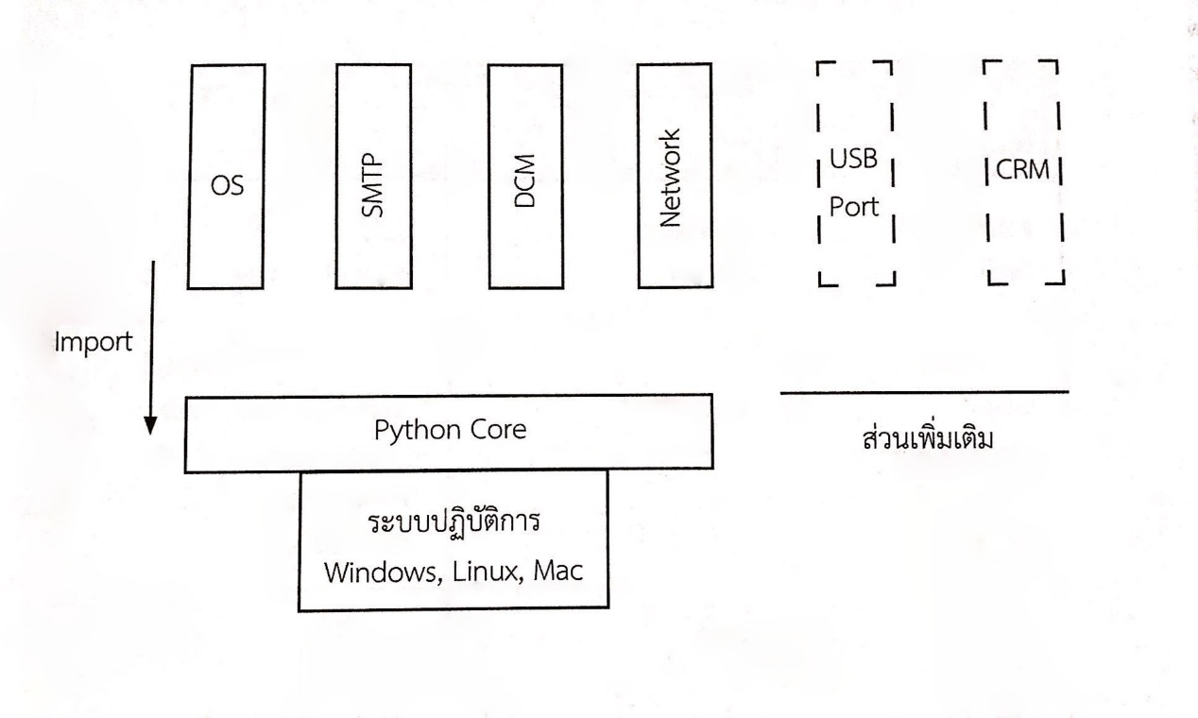

**รูปที่ 1.2 แสดงลักษณะของโมดูลหลักที่เป็นมาตรฐานและโมดูลที่ได้เพิ่มเติมให้กับ Python**

นอกจากนี้ Python ยังเปิดโอกาสให้เพิ่มเติมโมดูลพิเศษที่นอกเหนือจากที่ Python ได้จัดเตรียมไว้ให้ ซึ่งโมดูลพิเศษเหล่านี้ก็ได้รับการพัฒนาจาก Python, C, C++, Java, Dot Net หรือภาษาอื่นๆ ด้วยเหตุผลบางประการที่จำเป็นต้องใช้ภาษาอื่นๆ มาช่วยเสริม ร่วมกับ Python ยกตัวอย่าง ถ้าต้องการต่อ Python ร่วมกับ MySQL ซึ่งคำสั่งเชื่อมโยงฐานข้อมูลพิเศษสำหรับ MySQL ไม่ได้ถูกสร้างไว้ให้เรียกใช้ในโมดูลมาตราฐานของ Python เราก็จำเป็นต้องไปดาวน์โหลด PBM Library พิเศษเฉพาะของ MySQL ที่เว็บไซต์ MySQL (หากฐานข้อมูลสนับสนุนการเชื่อมโยงกับ Python ก็จะมีไลบรารีสำหรับเชื่อมโยงฐานข้อมูลให้ดาวน์โหลดมาติดตั้งและใช้งานเพิ่มเติม)

**ตารางที่ 1.1 แสดงรายชื่อโมดูลมาตรฐานของ Python**

|  |  |  |
| --- | --- | --- |
| **กลุ่ม** | **ชื่อโมดูลมาตรฐานของ Python** | **ประเภทการใช้งาน** |
| ตัวเลข (Number) | datetime  decimal | วันที่  ตัวเลขแบบปัดพิเศษ |
| การคำนวณ (Math) | math  cmath | การคำนวณทางคณิตศาสตร์  การคำนวณจำนวนเชิงซ้อน |
| อาร์กิวเมนต์ (Argument) | sys | การผ่านค่าอาร์กิวเมนต์ของแต่ละโมดูล |
| เวลา (Time) | time | กลุ่มคำสั่งเกี่ยวกับวันเวลา |
| การสุ่มค่า | random | กลุ่มคำสั่งที่สุ่มค่าตัวเลข |
| Local Path / Directory | OS | กลุ่มคำสั่งเกี่ยวกับ Path และ Directory ของระบบปฏิบัติการ |
| ข้อมูลรูปแบบ XML | xml | กลุ่มคำสั่งจัดการดูแลข้อมูลแบบ XML |
| อีเมล | smtplip, mimetypes, e-mail, imaplib | กลุ่มคำสั่งสำหรับดูแลการจัดการอีเมล |
| เครือข่ายการสื่อสาร | socket, socketserver | กลุ่มคำสั่งดูแลจัดการโปรโตคอลและการสื่อสาร |

ทั้งนี้ภาษา Python จัดเป็นภาษาที่อยู่ในระดับสูงเทียบกับภาษา Visual Basic บางกรณีที่ต้องการใช้งานเชิงลึกในระดับ Kernal ของระบบปฏิบัติการ การเรียกใช้พอร์ตฮาร์ดแวร์ต่างๆ การจัดการระดับหน่วยความจำ การเขียนโปรแกรมระบบเครือข่ายเชิงลึก ตามที่กล่าวไว้บางส่วน ภาษา Python ไม่มีความสามารถเข้าไปจัดการได้เลย ต้องอาศัยภาษาอื่นๆ ที่มีความสามารถในการเขียนโปรแกรมเชิงลึก เช่น C, C++, Java ฯลฯ สร้างโมดูลพิเศษไว้เชื่อมต่อกับ Python ที่จะเรียกใช้ในลักษณะเป็นฟังก์ชันย่อยภายในของโมดูลพิเศษเหล่านั้นอีก